**LAPORAN APLIKASI KALKULATOR SEDERHANA BERBASIS WEB**

**Varezik Nur**

**XII PPLG 2**

1. Source code file index.blade.php dari Kalkulator

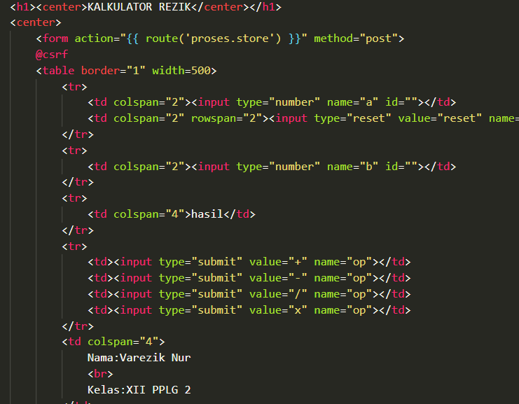

1. Source code file hasil.blade.php dari Kalkulator

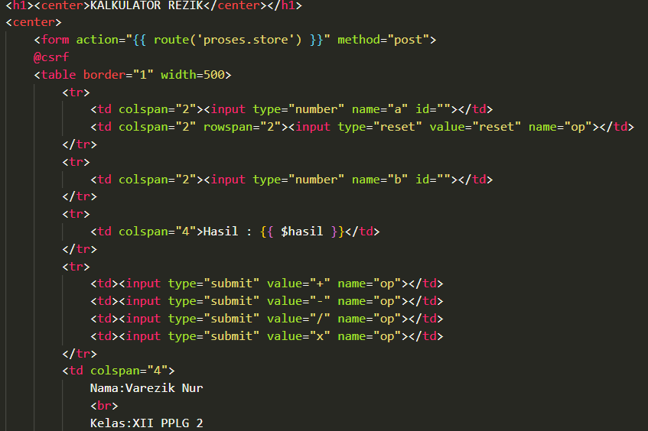

1. Source code file ProsesControllers.php dari Kalkulator

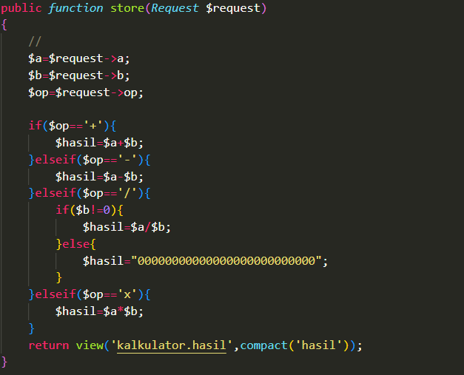

1. Source code file web.php dari Kalkulator

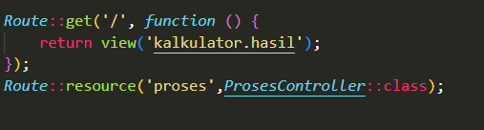

1. Source code file index.blade.php dari Kalkulator2

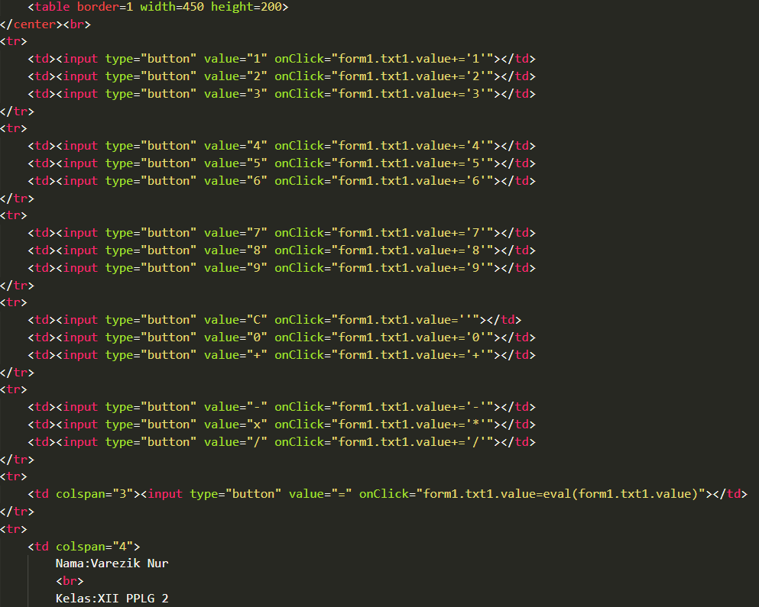

1. Output dari Kalkulator dan Kalkulator 2

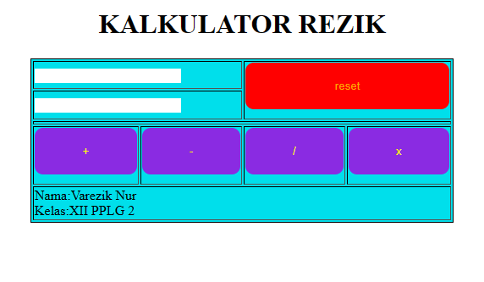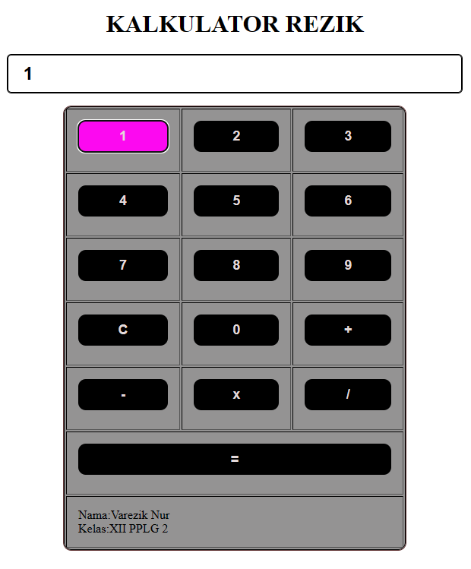

Hasil dari penjumlahan 20 + 10 =

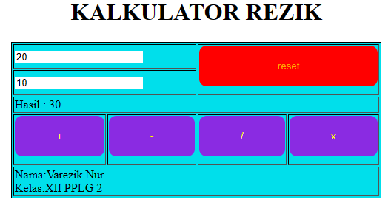

Hasil dari pengurangan 100 – 20 =

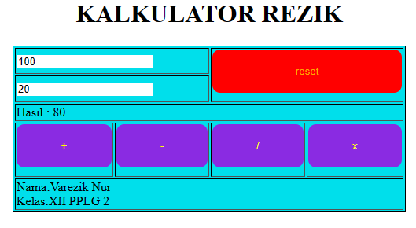

Hasil dari perkalian 15 x 2 =

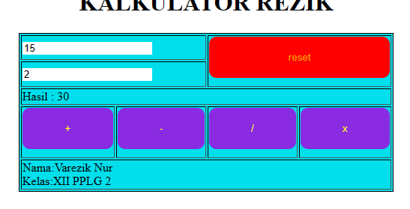

Hasil pembagian 50 : 2 =

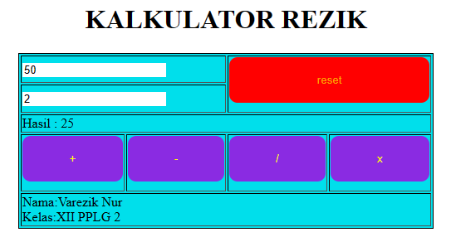

Hasil pembagian dengan angka 0

